DIPLOMADO EN TUTORÍAS ACADÉMICAS INTEGRALES

ACTIVIDAD 5

NOMBRE DEL DOCENTE: LIC. JANETH BERENICE BANUELOS

NOMBRE DEL ALUMNO: ROSALÌA GALÀN VÌLLA

MAYO DEL 2016

PITS

Es un Instrumento que nos facilita nuestros procesos a definir de nuestro objetivo a trabajar en una integración mutua de todo un equipo de trabajo. Propuesto para abatir la deserción, el rezago estudiantil y los bajos índices de eficiencia terminal.
Tales supuestos se inscriben dentro del conjunto de acciones que responden a estrategias que en términos amplios, buscan, promueven y contribuyen a la “formación integral de los estudiantes”, y por ende al mejoramiento de la calidad académica de las instituciones.
PITS 1 | Hábitos y actitudes ante el estudio | En este documento se trabajar con el alumno, se analizara que visualice el alumno que relación Organización y hábitos y actitud tiene en el estudio y que el mismo se dé cuenta de la realidad actual y la forma de su trabajo. Y en segundo el docente tutor trabajara y calificara con el indicador. Y de ahí partir a definir la organización Y dar una secuencia de plan de trabajo según los resultados.
PITS 2 | Autodiagnóstico de Motivación Académica | La motivación es la fuerza que nos mueve a realizar actividades. Estamos motivados cuando tenemos la voluntad de hacer algo y, además, somos capaces de perseverar en el esfuerzo que ese algo requiera durante el tiempo necesario para conseguir el objetivo que nos hayamos propuesto.  Al contexto educativo, la conducta humana, parece bastante evidente que las actitudes, percepciones, expectativas y representaciones que tenga el estudiante de sí mismo, de la tarea realizar, y de las metas que pretende alcanzar.  CON ESTE DOCUMENTO NOS DAMOS CUENTA, LA IMPORTANCIA DEL DOCENTE EN TRABAJAR EN CONJUNTO EN EL PROCESO DE OBSERVAR, INTERELACIONAR CON EL ALUMNO, PARA SER PARTE IMPORTANTE EN LA MOTIVACION DEL PROPIO ESTUDIANTE Y OFERTAR LA MATERIA PARA QUE ELLOS LA TOMEN COMO PARTE SUYA.
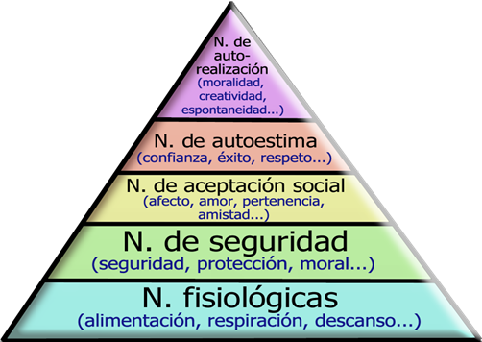  PITS 3 | Autoestima | Es un conjunto de percepciones, pensamientos, evaluaciones, sentimientos y tendencias de comportamiento dirigidas hacia nosotros mismos, hacia nuestra manera de ser y de comportarnos, y hacia los rasgos de nuestro cuerpo y nuestro carácter. En resumen, es la percepción evaluativa de nosotros mismos.  El docente tiene la capacidad de poder apoyar e identificar la autoestima del alumnado y poder identificar apoyar y si no fuera posible encontrar apoyo con el tutor, donde el buscara las estrategias de apoyo en el avance del mismo.
PITS 4 | Carta Compromiso | Es un documento en el cual el alumno se responsabiliza de cumplir con lo presentado en la propuesta a aplicar y una vez aceptada la misma no se puede cambiar el compromiso ya establecido. Los Objetivos de la carta de compromiso, es el de evitar malos entendidos entre el tutor y el alumno dejando en claro las responsabilidades de las partes involucradas.
PITS 5 | Bitácora de trabajo | Es una herramienta importante para ir registrando momento a momento cómo van sucediendo los hechos que uno quiere tener presentes para llevar las actividades realizadas o para posteriormente, analizar la tarea, o simplemente recordar momento a momento lo que se ha ido desarrollando durante un lapso de tiempo pautado. Son fundamentales cuando se está llevando a cabo un proyecto o plan de trabajo.
PITS 6 | Informe de Sesiones de tutoría Grupal | Realiza una serie de actividades que permitan prevenir y corregir. Los horarios de atención de tutoría grupal
SEGUNDA FACE CUANDO EL CASO ES MAS COMPLICADO

PITS 7 | PASE DE ATENCIÓN | Es un proceso de acompañamiento de tipo personal y académico a lo largo del proceso educativo. La finalidad de la misma es facilitarte, el desarrollo de tus habilidades cognitivas, afectivas y sociales; para mejorar el rendimiento académico, solucionar problemas escolares, desarrollar hábitos de estudio, trabajo, reflexión y convivencia social.
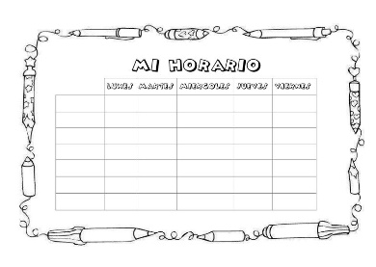  PITS 8 | Bitácora de liberación y/o aceptación de Responsabilidad | Es un instrumento técnico de control durante el desarrollo de los trabajos de construcción o de prestación de servicio, controlando el ejercicio de los mismos. En ella deben registrarse los asuntos relevantes que se presenten, considerando los acontecimientos que resulten diferentes a los establecidos en el contrato y sus anexos; así como dar fe del cumplimiento de eventos significativos en tiempo o situaciones ajenas a la responsabilidad de la contratista.
PITS 9 | Unidad de Atención Tutorial  (Lo llena el alumno con sus calificaciones, al final del semestre) | Establecer en común los conocimientos, habilidades, actitudes y valores que el alumno debe poseer.
PITS 10 | Informe de la Actividad tutorial  (Se le da al maestro que permita que el alumno salga de sus clases para ir a la tutoría ) | El objetivo de este informe es resumir las principales actuaciones desarrolladas por los coordinadores y por los tutores.  Como función hacer un seguimiento del alumno y ayudarle en todo lo relacionado con el ámbito académico. El tutor/a facilita al estudiante la integración en la universidad, le aconseja sobre la elección de asignaturas, le informa sobre las prácticas, la estimula para que se forme y lo orienta sobre las salidas profesionales, de formación complementaria o de investigación cuando finaliza los estudios.
PITS 11 | Instrumento de Evaluación del Desempeño en la Tutoría. | La intención de tener resultados que orientaran el que hacer de los tutores en la Universidad y como un referente para el análisis individual y colegiado, a partir del cual, se impulsaran acciones para fortalecer la atención tutorial y reforzar la organización y operación de la tutoría en los programas educativos. Esta evaluación se constituyó como un proceso sistemático, periódico y permanente, como parte del Sistema de evaluación del tutor.
PITS 12 | Evaluación de las dificultades de la Acción Tutorial | Es cuando no está bien definida la actividad tutorial, Cuando existe Dificultad de conocer la personalidad de los alumnos, cuando existe Dificultad en el tratamiento de ciertos problemas, Desconocimiento de las técnicas e instrumentos con que realizar la tutoría (cuestionarios, escalas de observación, entrevista, dinámica de grupo, falta de preparación de los profesores para ser tutores, ausencia de trabajo en equipo, ausencia de planificación de las actividades tutoriales.

.-

2
2.-
N° | LEN | Nombre | Hábitos y Actitudes ante el estudio |  |  | Auto Diagnostico de Motivación Académica
 |  |  | A.E | O.E | T.E | O  Puntos | 1 Central | 2  Derecho | Motivación  Alta  (29-44) | Motivación  Normal  (14-29) | Autoestima Alta  (80-100) | Autoestima Media  (60-80)
1 | 186 | Sánchez Ramos Cesar Ezequiel | 54 | 52 | 53 | 0 | 2 | 38 | 40 |  |  | 63
2 | 784 | Ravelereo Navarro Mayra | 49 | 43 | 52 | 0 | 1 | 43 | 44 |  |  | 79

MES | N| de semanas y /o sesión | Tema/ subtemas | Objetivo /Resultado de aprendizaje | Actividad de aprendizaje | Evidencia o producto  de desempeño
29/04/2016 | 1 | Jornada de actualización de datos generales, integración y comunicación directa  Dar retroalimentación en forma frecuente, temprana y positiva; que apoye la creencia de los alumnos que pueden hacerlo bien. | Forma de razonar que consiste en partir de un principio general para Integración personal La motivación | Cómo fomentar el pensamiento crítico en la actividad docente? ... como la lectura de comprensión, las habilidades de comunicación, Forma de razonar que consiste en partir de un principio general para.... Integración personal..... La motivación | Proceso de comunicación y de enseñanza entre el profesor y el alumno. procedimientos o habilidades ......Integración de conocimientos, habilidades y actitudes
6/05/2016 | 2 | Ayudar a que los estudiantes encuentren significado personal y valor. | Ayudar a que los estudiantes encuentren significado personal y valor | Inciden ... de las actividades del aprendizaje, propiciará que el alumno pueda adquirir sentimientos de superación, de valor personal, de estimación, un concepto de sí mismo o todo lo ... Ayudar a que los estudiantes encuentren significado personal | Ayuda contingente, correspondiente en el desempeño de alcanzar determinados objetivos
13/05/2016 | 3 | Crear una atmósfera abierta y positiva del aprendizaje | Crear una atmósfera abierta y positiva del aprendizaje. | Crear una atmósfera de..... Interdependencia positiva: el conocimiento de cada miembro es compartido al equipo | Crear una atmósfera abierta y positiva del aprendizaje. .
20/05/2016 | 4 | Hacer sentir a los estudiantes que son miembros importantes de la comunidad educativa | Hacer sentir a los estudiantes que son miembros importantes de la comunidad educativa | Que lleven al ... y lograr además mejorar el bienestar psicosocial de los estudiantes | evidencia el producto final
27/05/2016 | 5 | Participar en los procesos de seguimiento y evaluación | Es mejorar la eficacia y efectividad del proyecto. | Propiamente dichas, actividades... organización, seguimiento y evaluación del proceso de aprendizaje. .... deja de ser conductista para participar de manera más constructiva junto con el alumno. | Son los resultados en materia de desempeño. La retroalimentación es un proceso, en el marco de seguimiento y evaluación, Hacer participar al personal de modo estratégico.

Cronograma de Actividades Tutoriales.
 | MES | ABRIL-MAYO 2016
No |  | 29  Abril | 6  MAY | 13  MAY | 20  MAY | 27  MAY
 |  | A | B | C | D | E
1 | Jornada de actualización de datos generales, integración y comunicación directa  Dar retroalimentación en forma frecuente, temprana y positiva; que apoye la creencia de los alumnos que pueden hacerlo bien.
2 | Ayudar a que los estudiantes encuentren significado personal y valor.
3 | Crear una atmósfera abierta y positiva del aprendizaje
4 | Hacer sentir a los estudiantes que son miembros importantes de la comunidad educativa
5 | Participar en los procesos de seguimiento y evaluación
6

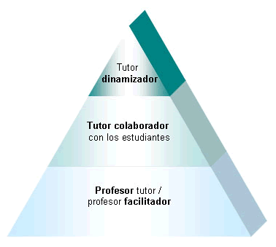

CONCLUCIÓN

El tutor deberá tener claro que su acompañamiento al alumno o grupo de alumnos, está orientado a tratar asuntos relacionados con el ámbito académico de éstos y que algunas de las variables que lo afectan, muchas veces quedan fuera del dominio del tutor, si el alumno no asume su responsabilidad. Por lo anterior, la responsabilidad e intervención del tutor en nuestra Unidad Académica tiene límites. Así, no puede convertirse en el terapeuta o psicólogo, médico, enfermero, guía espiritual, papá o mamá de sus estudiantes. Su papel se restringe a apoyar y promover que sus alumnos logren desarrollar su proyecto académico, desarrollen sus potencialidades para aprender de forma autónoma, se incrementen sus valores y actitudes para el trabajo individual y en equipo, elementos que, entre otros factores, fortalecerán su autoestima, seguridad, autodeterminación, apertura, espíritu crítico y propósito, responsabilidad, compromiso, etc.; que son características del desarrollo integral. El objetivo de este programa no se restringe a proporcionar el apoyo y las condiciones para la mejora de los estudiantes en riesgo de reprobar o desertar, sino que está disponible además para aquellos estudiantes de alto rendimiento, a fin de promover y estimular el óptimo desarrollo de sus potencialidades no sólo cognitivas, sino además las afectivas y sociales que les garanticen una auténtica formación integral para asumir los retos a nivel personal y profesional.

